**Enlace a la aplicación final:** [**https://nascor04.md360.es/ejemploDNI/calculadoradni.php**](https://nascor04.md360.es/ejemploDNI/calculadoradni.php)

**FASE 1 : Preparar las preguntas adecuadas y responderlas:**

1. **¿Necesitamos crear un objeto? ¿De qué clase?**

**R~** Si, utilizamos un objeto de la clase DNIClass. El objeto se crea en el script de prueba DNIClassTest.php.

1. **¿Tenemos que llamar a algún método de ese objeto? ¿Ese método tiene parámetros? ¿opcionales u obligatorios?**

**R~** Si, llamamos al método calcularLetra de la clase DNIClass. El método toma un parámetro que será el número de DNI del cual queremos calcular la letra a la cual irá asociado el número.

1. **Qué pasa si no le pasamos ningún parámetro?**

**R~** Con la implementación actual, el método calcularLetra nos dará una excepción en el caso de que no se pase ningún parámetro.

1. **¿Qué sucede si le pasamos un único parámetro de tipo distinto a string?**

**R~** En este caso convertimos el parámetro a un numero entero (int). Si el parámetro no es convertible a un número entonces, nos lanzará una excepción.

1. **¿Qué ejemplos podemos poner para testear?**

**R~** Ejemplos básicos como el número 01234567, 12345678, 87654321 por ejemplo.

Ejemplos límite como pueden ser el DNI más bajo o el más alto posible como los números 00000001 y 99999999.

Podría incluso llegar a interesar poner los números comprendidos entre el 4 y el 9 que teóricamente no existen y quedan libres o los números entre el 10 y el 99 que están reservados para la familia real española.

**Clase DNI**

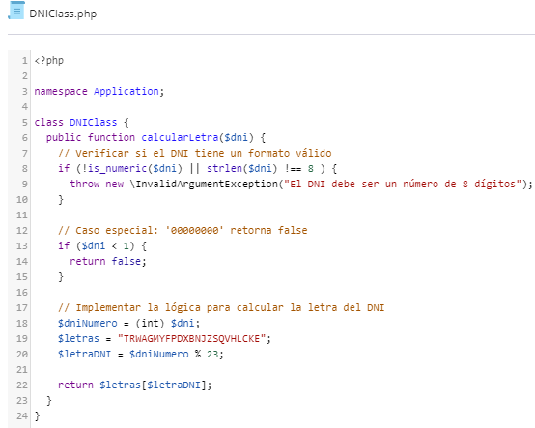

**Test de la clase DNI.**

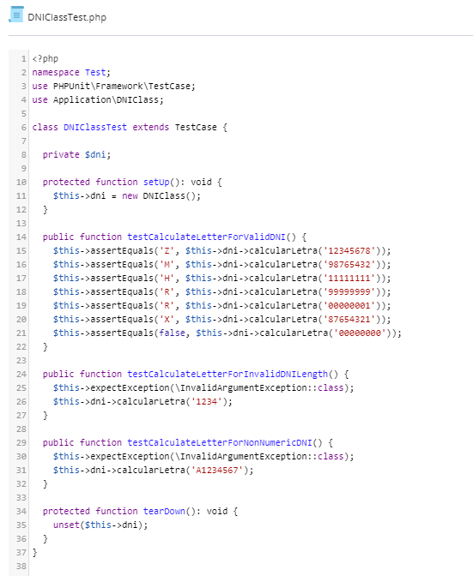

**Ejecución de phpunit.**

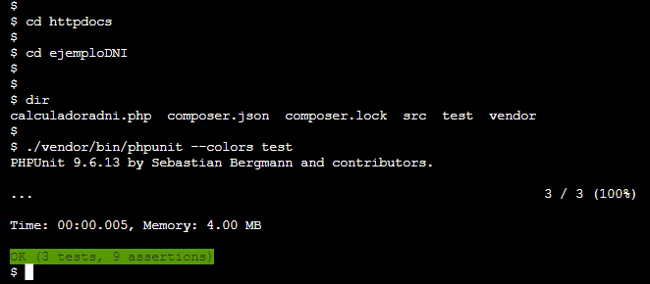

**FASE 2: Trabajar el test y el desarrollo de la funcionalidad:**

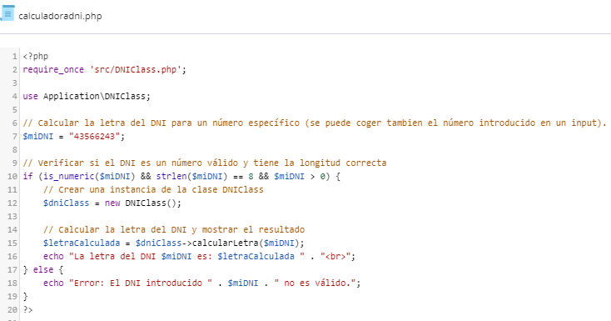Aplicación donde implementamos nuestra clase en un efecto práctico:

**En este lugar para hacerlo ‘’mas simple’’ he introducido una variable $miDNI con mi número de DNI real 43566243 (letra B) para que la calcule automáticamente. Al abrir el navegador me sale el resultado final:**  
  
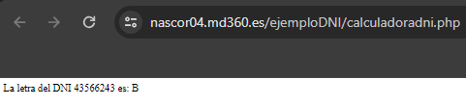

Por otro lado si cambiamos el valor poniendo un numero inválido como el 00000000.  


**El navegador dará el error:  
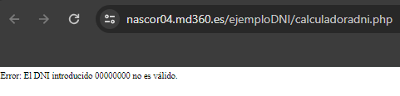**

**Lo mismo pasará con el DNI con una Letra :  
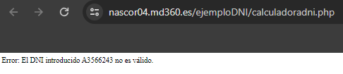**

**Una vez comprobado que todo funciona como debe, añadiremos a la aplicación el input para poder introducir el número de DNI del cual el usuario quiera calcular la letra asociada por lo que el archivo calculadoradni.php finalmente quedará así:**

